PROTEKTOR gewinnt erneut den German Brand Award 2023 für herausragende Markenbindung
Gaggenau, 26.06.2023 – Das Familienunternehmen PROTEKTOR aus Gaggenau hat erneut den begehrten German Brand Award in der Kategorie "Excellence in Brand Strategy & Creation" für den im Jahr 2023 aufgebauten "Protektor Loyalty Club" erhalten. Diese Auszeichnung würdigt die herausragende Leistung des Unternehmens bei der Schaffung einer erstklassigen Markenstrategie und einer modernen Kundenbindung.
Der "Protektor Loyalty Club" ist ein modernes Programm, das darauf abzielt, die Markenbindung in Richtung der Fachunternehmer zu stärken und diese für ihre langjährige Treue zu belohnen. Das Programm bietet exklusive Events und großartige Prämien für die Mitglieder des Clubs. Es ist ein zentraler Bestandteil der Markenstrategie von PROTEKTOR und hat dazu beigetragen, die Marke als vertrauenswürdigen Partner in der Baubranche weiter zu positionieren.
Dr. Christof Maisch, geschäftsführender Gesellschafter PROTEKTOR, äußerte sich begeistert über den erneuten Gewinn des German Brand Awards: "Ich bin sehr stolz auf die Leistung des gesamten Unternehmens. Der „Protektor Loyalty“ Club ist ein wichtiges Instrument zur Markenbindung. Eine erstklassige Marketingstrategie sichert unseren Erfolg. Diese Auszeichnung bestätigt erneut unsere fortwährende Hingabe an Exzellenz und Kundenzufriedenheit."
PROTEKTOR ist ein Familienunternehmen mit einer langen Tradition und einem starken Engagement für Qualität und Innovation in der Baubranche. Das Unternehmen produziert hochwertige Profile und Systemlösungen für die Baubranche und ist seit Jahrzehnten verlässlicher Partner für den Baustofffachhandel, Fachunternehmer und Architekten.
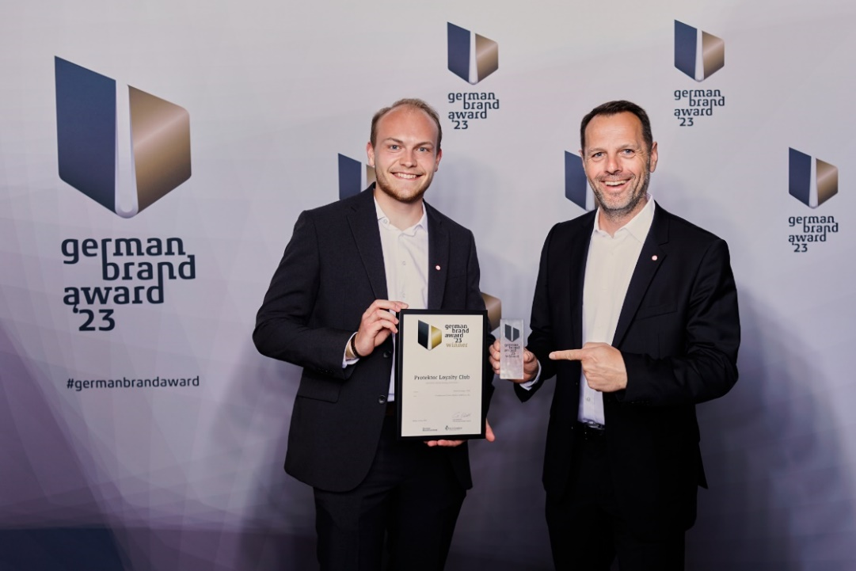
Bildunterschrift: Jonas Hepp (links) und Stefan Elmer (rechts) bei der Preisverleihung des German Brand Awards in Berlin.
„Das ist erneut eine tolle Bestätigung unserer unermüdlichen Arbeit, die Marke PROTEKTOR zu stärken. Es zeigt deutlich, dass wir auch in herausfordernden Zeiten erfolgreich sind und dass unsere Markenstrategie die Bedürfnisse und Erwartungen der Kunden erfüllt.“ So Dr. Andreas Metzger, Geschäftsführer Marketing & Vertrieb Deutschland. „Wir werden diesen Erfolg als Ansporn nehmen, auch weiterhin innovative Wege zu gehen und unsere Markenbindung weiter zu stärken.“ ergänzt Stefan Elmer, Leiter Marketing bei PROTEKTOR.
Der German Brand Award wird jährlich vom Rat für Formgebung und der Stiftung German Brand Institute vergeben. Er zeichnet erfolgreiche Marken, konsequente Markenführung und nachhaltige Markenkommunikation aus. Die Auszeichnung gilt als eine der renommiertesten in der deutschen Markenlandschaft. Das Unternehmen PROTEKTOR wird auch weiterhin innovative Ansätze verfolgen, um seinen Kunden erstklassige Produkte und Services zu bieten.

